ГУАП

КАФЕДРА № 53

ОТЧЕТ   
ЗАЩИЩЕН С ОЦЕНКОЙ

ПРЕПОДАВАТЕЛЬ

|  |  |  |  |  |
| --- | --- | --- | --- | --- |
| к.т.н, доц.. |  |  |  | А.В. Туманова |
| должность, уч. степень, звание |  | подпись, дата |  | инициалы, фамилия |

|  |
| --- |
| ОТЧЕТ О ЛАБОРАТОРНОЙ РАБОТЕ |
| Определение попадания точки в область |
| по дисциплине: ОСНОВЫ ПРОГРАММИРОВАНИЯ |
|  |
|  |

РАБОТУ ВЫПОЛНИЛ

|  |  |  |  |  |  |
| --- | --- | --- | --- | --- | --- |
| СТУДЕНТ ГР. № | 4131 |  | 15.02.22 |  | Д.А. Кузнецов |
|  |  |  | подпись, дата |  | инициалы, фамилия |

Санкт-Петербург 2022

1. **Цель работы**

Целью работы является изучение логических операций типа НЕ, И, ИЛИ.

1. **Задание**

Написать программу, которая для вводимых координат точек (𝑥, 𝑦) определяет, попадает ли точка в заштрихованную область на рисунке, который соответствует индивидуальному варианту. Попадание на границу области считать попаданием в область.

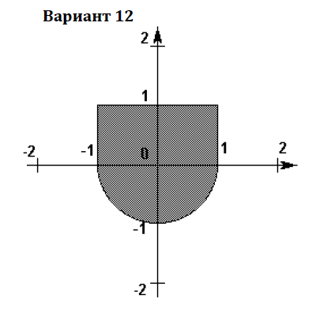

1. **Описание созданных функций**

**Имя:** main

**Назначение**: определения попадания точки в закрашенную область

**Входные данные:** doublex, y – координаты точки

**Побочный эффект:** отсутствует

**Тестовые данные:** x = 0.5

y = 1

**Прототип:** int main()

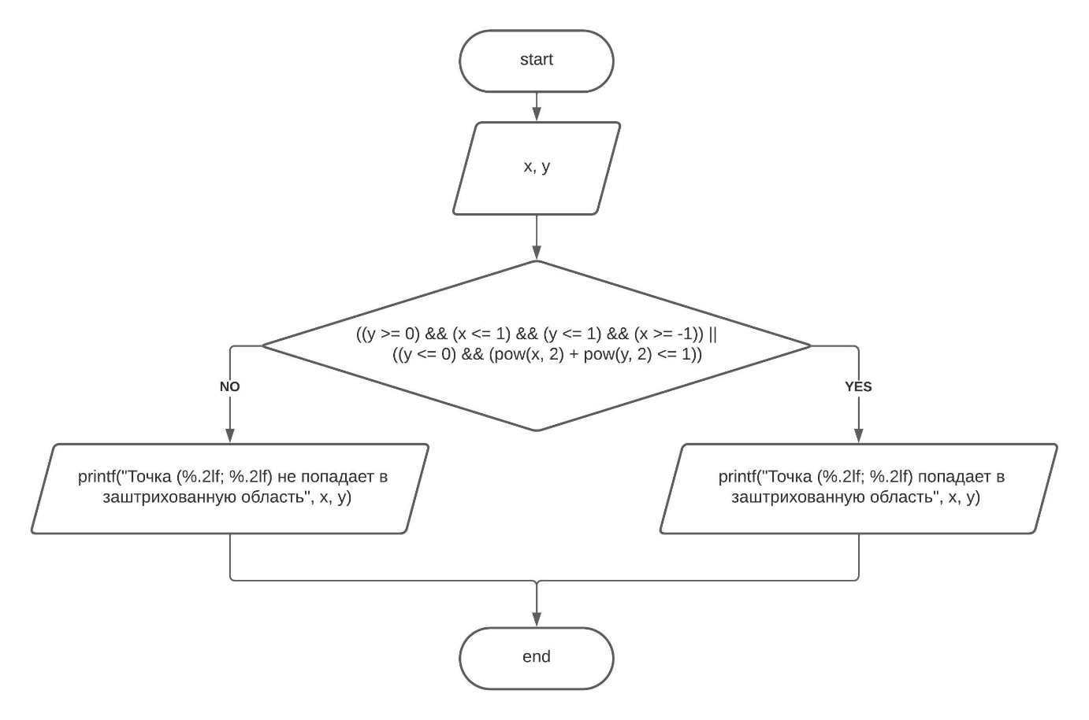**Блок-схема:**

1. **Текст программы:**

|  |  |  |  |
| --- | --- | --- | --- |
|  |  | 1  2  3  4  5  6  7  8  9  10  11  12  13  14  15  16  17  18  19  20  21  22  23  24  25  26  27  28  29  30  31  32  33  34  35  36  37  38  39  40  41 | // var 12  #define _CRT_SECURE_NO_WARNINGS  #include <iostream>;  **bool** **check**(**double** x, **double** y)  {  **if** (((y >= **0**) && (x <= **1**) && (y <= **1**) && (x >= -**1**)) ||  ((y <= **0**) && (pow(x, **2**) + pow(y, **2**) <= **1**)))  {  **return** true;  }  **else**  {  **return** false;  }  }  **int** **main**()  {  setlocale(LC_ALL, "rus");  **double** x, y;  std::cout << "Введите координаты точки (x, y) через пробел: ";  scanf("%lf%lf", &x, &y);  /*std::cin >> x >> y;  std::cout << std::endl;*/  **if** (check(x, y)){  printf("Точка (%.2lf; %.2lf) попадает в заштрихованную область", x, y);  }  **else**  {  printf("Точка (%.2lf; %.2lf) не попадает в заштрихованную область!", x, y);  }  std::cout << std::endl;  } |
|  |  |

1. 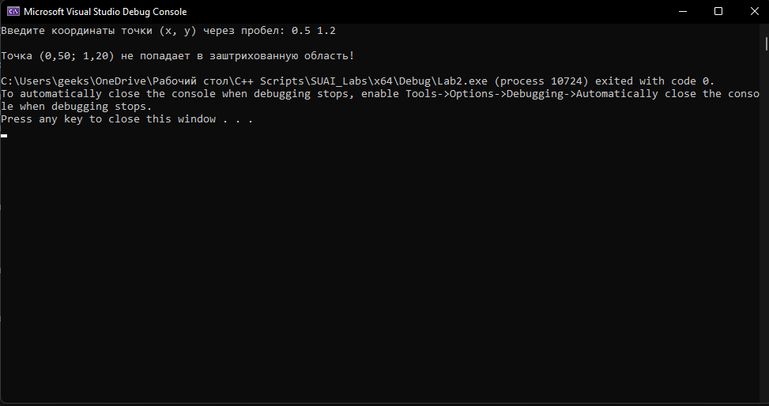**Пример выполнения программы**
2. **Анализ результатов и выводы**

В ходе лабораторной работы я научился использовать изучение логические операции типа НЕ, И, ИЛИ.